RENCANA PELAKSANAAN PEMBELAJARAN
PRAKTIK PENGALAMAN LAPANGAN
SD NEGERI SUROKARSAN 2



Oleh
Kurnia Nur Rochmah
NIM 1308244001

PENDIDIKAN GURU SEKOLAH DASAR
PENDIDIKAN SEKOLAH DASAR
FAKULTAS ILMU PENDIDIKAN
UNIVERSITAS NEGERI YOGYAKARTA
2016

Rencana Pelaksanaan Pembelajaran
Satuan Pendidikan : SD Negeri Surokarsan 2
Kelas / Semester : II (Lima) / I (Satu)
Mata Pelajaran : PKn
Alokasi Waktu : 2 JP (2 × 35 Menit)
Hari, Tanggal : Senin, 29 Agustus 2016

- Standar Kompetensi
Menampilkan sikap cinta lingkungan

- Kompetensi Dasar
Mengenal pentingnya lingkungan alam seperti dunia tumbuhan dan dunia hewan

- Indikator
Kognitif:
- Memahami lingkungan alam dan buatan
- Mengidentifikasi keadaan lingkungan alam dan buatan di sekitar rumah

Afektif:
- Disiplin dalam mengikuti pembelajaran
- Percaya diri dalam bercerita
- Berani menyampaikan ceritadi depan kelas

Psikomotor:
- Menceritakan keadaan lingkungan alam dan buatan di sekitar rumah

- Tujuan Pembelajaran
- Melalui penjelasan dari guru, siswa dapat memahami lingkungan alam dan lingkungan buatan dengan cermat
- Melalui bimbingan guru, siswa dapat mengidentifikasi keadaan lingkungan alam dan buatan di sekitar rumah dengan percaya diri
- Setelah menuliskan hasil identifikasi, siswa dapat menceritakan keadaan lingkungan alam dan buatan di sekitar rumah dengan berani

- Materi Pembelajaran
Lingkungan alam di sekitar

- Pendekatan, Metode, dan Metode Pembelajaran
Pendekatan : Student Centered
Model : Individual Learning
Metode : Diskusi, Tanya Jawab, Demonstrasi, Penugasan

- Kegiatan Pembelajaran
Kegiatan | Deskripsi Kegiatan | Alokasi Waktu
Pendahuluan | - Guru membuka pelajaran dengan salam  - Guru meminta siswa memimpin doa untuk mengawali pembelajaran  - Guru menanyakan kabar siswa dan melakukan presensi siswa  - Guru menanyakan kesiapan siswa untuk belajar dan mengkondisikan siswa  - Siswa diajak bermain “Ibu Berkata” (ice breaking)  - Apresepsi: Bernyanyi lagu “Lihat Kebunku “  - Guru menyampaikan tujuan pembelajaran hari ini, yaitu tentang “Lingkungan Alam Sekitar” | 7 Menit
Inti | Eksplorasi  - Siswa mendengarkan dan memperhatikan penjelasan guru tentang lingkungan alam dan buatan  - Guru mencontohkan beberapa gambar lingkungan alam dan buatan | 50 Menit
Inti | Elaborasi  - Secara individu siswa mengidentifikasi keadaan lingkungan alam dan buatan di sekitar rumah dengan percaya diri dan menuliskannya pada kertas warna warni  - Masing – masing siswa, menceritakan keadaan lingkungan alam dan buatan di sekitar rumah | 50 Menit
Inti | Konfirmasi  - Guru bersama siswa mendiskusikan kembali dan menanggapi cerita yang telah disampaikan  - Setiap siswa yang maju bercerita diberikan apresiasi / penguatan berupa tepuk tangan  - Guru menanyakan materi yang belum dipahami oleh siswa dan meluruskan pemahaman siswa yang belum benar | 50 Menit
Penutup | - Guru bersama siswa menyimpulkan materi pelajaran yang sudah dipelajari  - Siswa mengerjakan soal evaluasi  - Guru mengakhiri pembelajaran dengan berdoa bersama  - Guru menutup pembelajaran dengan salam | - Menit
- Media dan Sumber Belajar
Media : Gambar lingkungan alam dan buatan
Sumber Belajar : Widihastuti, Setiati, dan Fajar Rahyuningsih. 2008.
Pendidikan Kewarganegaraan. Jakarta: Pusat Perbukuan,
Departemen Pendidikan Nasional
- Penilaian
Bentuk : Tes dan Non-Tes
Jenis : Uraian, dan Lembar Kerja
Alat : Lembar Evaluasi dan Lembar Pengamatan

Yogyakarta, 26 Agustus 2016
Wali Kelas Praktikan,

Listyaningrum, S.Pd Kurnia Nur Rochmah
NIM 13108244001

LAMPIRAN MATERI

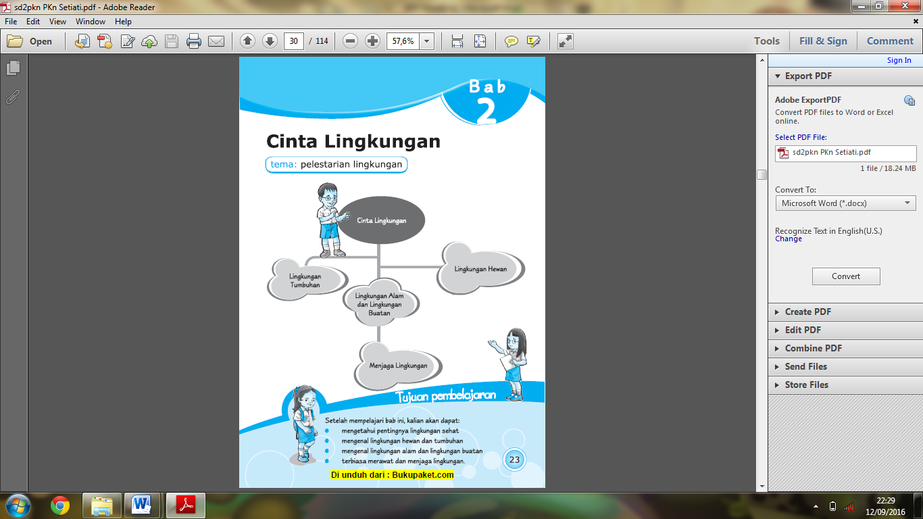

LAMPIRAN LEMBAR KERJA

Petunjuk :
Tempelkan gambar lingkungan buatan pada kertas merah dan lingkungan alami pada kertas kuning yang telah disediakan
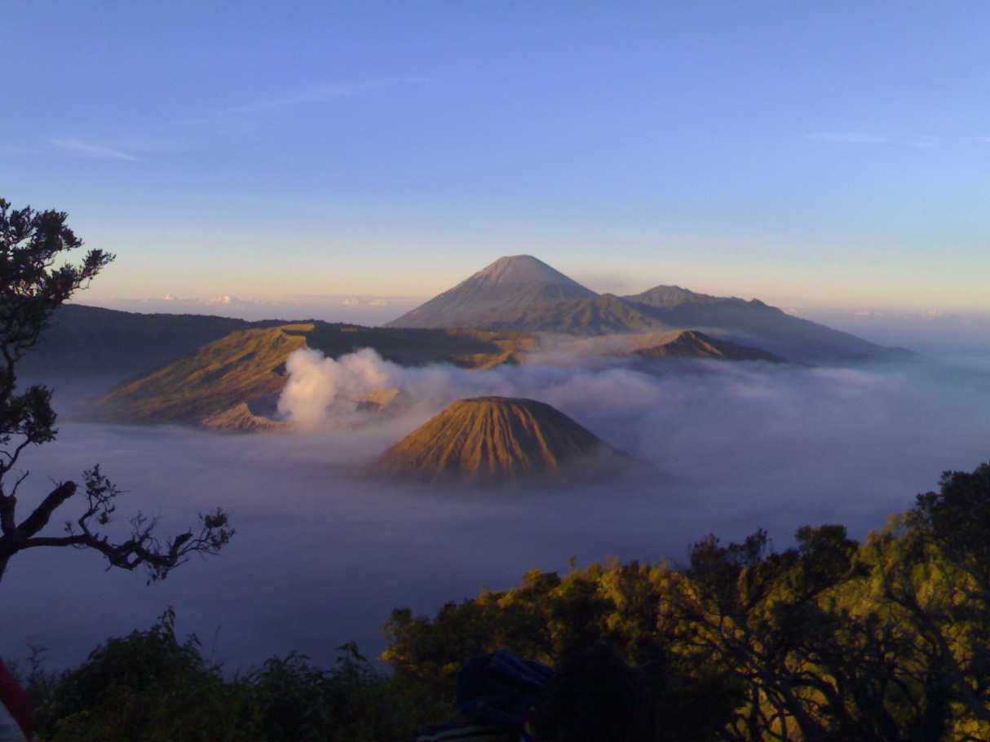
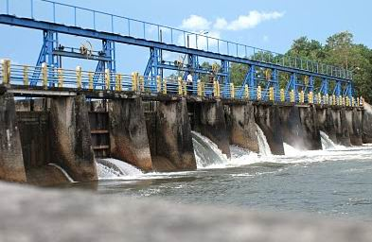

LAMPIRAN SOAL EVALUASI

Nama :
No Absen :
Kelas :

SOAL EVALUASI
Jawablah pertanyaan di bawah ini dengan benar. Berilah tanda silang (X) pada huruf a,b,c, atau d di depan jawaban yang paling benar!
- Alam semesta adalah ciptaan ….
a. manusia
b. Tuhan Yang Maha Esa
c. nenek moyang

- Hutan merupakan salah satu contoh lingkungan….
- Alami
- Buatan
- Alami dan buatan

- Contoh ketampakan atau lingkungan buatan adalah ….
a. waduk
b. sungai
c. gunung

- Bagian lingkungan yang tampak dipermukaan bumi yang merupakan hasil buatan manusia disebut ….
- kenampakan
- kenampakan alam
- kenampakan buatan

- Daerah rawa-rawa biasanya banyak ditemukan di daerah ….
- sungai
- dataran tinggi
- pantai

LAMPIRAN
LEMBAR PENGAMATAN AFEKTIF

Lembar Pengamatan Afektif
No | Nama Siswa | Aspek
No | Nama Siswa | Disiplin | Percaya Diri | Berani
1 | Akbar Oktavian Fernando
2 | Alif Rizky Nur Hisyam A.Q.
3 | Ardi Artanto Widodo
4 | Cahaya Ayu Permatasari
5 | Cannavaro Hamka Wahyu P.
6 | Charolline Gendis Reponian
7 | Evan Raditya Pratama
8 | Fadil Kkvya Eka Santoso
9 | Fahri Abdullah Al Katiri A.O.
10 | Ferdaus Dwi Pamungkas
11 | Huwaida Aila Rizyan A.
12 | Jenaya Keisha Faradita
13 | Jibran Rizky Widiyanto
14 | Kaila Ajeng
15 | Lako ‘ O Sarah Alia N.A.
16 | Lathifah
17 | Melodya Rahu Kirana
18 | Mentari Aurelia Ghasani
19 | Muchamad Abdulloh
20 | Muhammad Falah Sahita
21 | Nabila Dwi Zahra
22 | Nadine Okti Nacaesari
23 | Nawang Dhatu Harstya N.
24 | Novyta Auliya Saputri
25 | Sarah Amelia Sugianto
26 | Savina Sasikirana
27 | Songgo Langit
28 | Yoga Dwi Ferdian

Keterangan Indikator dan Skor:
Disiplin
- Disiplin : 3
- Kurang Disiplin : 2
- Tidak Disiplin : 1

Percaya Diri
- Sangat Percaya Diri : 3
- Kurang percaya diri : 2
- Tidak percaya diri : 1

Berani
- Sangat Berani : 3
- Kurang Berani : 2
- Tidak berani : 1

LAMPIRAN
LEMBAR PENGAMATAN PSIKOMOTOR

Rubrik Penilaian Psikomotor
No | Nama Siswa | Bercerita
No | Nama Siswa | Ya | Tidak
1 | Akbar Oktavian Fernando
2 | Alif Rizky Nur Hisyam A.Q.
3 | Ardi Artanto Widodo
4 | Cahaya Ayu Permatasari
5 | Cannavaro Hamka Wahyu P.
6 | Charolline Gendis Reponian
7 | Evan Raditya Pratama
8 | Fadil Kkvya Eka Santoso
9 | Fahri Abdullah Al Katiri A.O.
10 | Ferdaus Dwi Pamungkas
11 | Huwaida Aila Rizyan A.
12 | Jenaya Keisha Faradita
13 | Jibran Rizky Widiyanto
14 | Kaila Ajeng
15 | Lako ‘ O Sarah Alia N.A.
16 | Lathifah
17 | Melodya Rahu Kirana
18 | Mentari Aurelia Ghasani
19 | Muchamad Abdulloh
20 | Muhammad Falah Sahita
21 | Nabila Dwi Zahra
22 | Nadine Okti Nacaesari
23 | Nawang Dhatu Harstya N.
24 | Novyta Auliya Saputri
25 | Sarah Amelia Sugianto
26 | Savina Sasikirana
27 | Songgo Langit
28 | Yoga Dwi Ferdian

